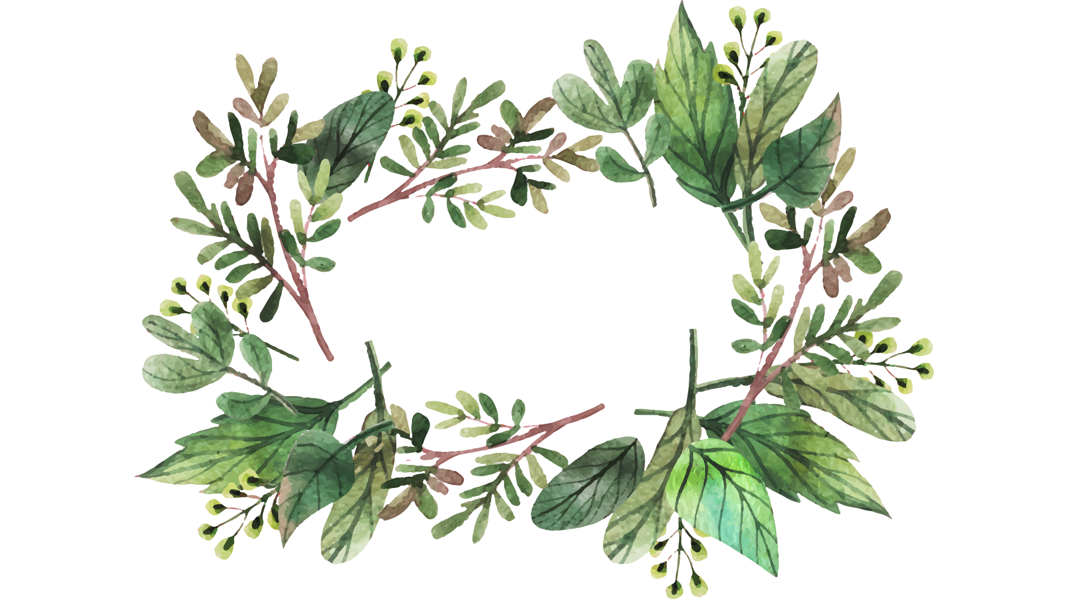





小学语文部编版四年级上册
字内容均可编辑

语文作业集

鸡西市园丁小学



语文四年级上册第四单元

作业设计

鸡西市园丁小学 刘慧杰
（ 四年级上册第四单元）大单元整体作业设计框架
人文主题 | 神话故事 |  |  |  |  | 任务群类型 |  | 发展型学习任务群
语文要素 | 本单元的语文要素是 “了解故事的起因、经过、结果，体会神话中神奇的想象和鲜明的人物形象”。教材在三年级上册安排了 “感受童话丰富的想象” 的学习要求，本单元是在感受想象基础上的发展，进一步提升学生对神话故事的理解能力，培养对人物形象的分析能力。本单元围绕这个语文要素进行了精心编排：《盘古开天地》引导学生梳理故事的起因、经过、结果，感受盘古的形象；《精卫填海》引导学生抓住关键词句，体会精卫的精神；《普罗米修斯》引导学生分析人物形象，感受神话的神奇。“交流平台” 对体会神话特点的方法作了归纳与小结。“词句段运用” 引导学生体会神话中想象的表达效果，为学生感受神话魅力提供帮助。本单元的习作要求是 “写一件神奇的事，运用想象把内容写生动”。这是在本册习作单元 “把一件事情写清楚” 基础上的延伸。
教学内容 | 《盘古开天地》 《精卫填海》  《普罗米修斯》 《女娲补天》  习作 语文园地
单元主题分析 | 1.阅读要素  2.表达要素  循  序  渐  进
  册序 | 单元 | 阅读训练要素
  二年级上册 | 第四单元 | 借助提示，复述课文。
  三年级下册 | 第四单元 | 了解故事的主要内容，详细复述课文。
  四年级上册 | 第四单元 | 了解故事情节，简要复述课文。
  五年级上册 | 第三单元 | 了解课文内容，创造性的复述课文。
  册序 | 单元 | 表达训练要素
  三上 | 第四单元 | 学写一件简单的事。把事情的过程相对写完整。
  四上 | 第四单元 | 写一件事，把事情过程写清楚。
  四上 | 第四单元 | 写一件事，能写出自己的感受。
  五上 | 第一单元 | 写出对一种事物的感受。
  四年级上册单元任务群汇总表
  单元 | 主题 | 任务群
  第一单元 | 自然之美 | 文学阅读与创意表达
  第二单元 | 阅读策略 | 实用性阅读与交流
  第三单元 | 连续观察 | 实用性阅读与交流
  第四单元 | 神话 | 文学阅读与创意表达
  第五单元 | 习作 | 实用性阅读与交流
  第六单元 | 成长故事 | 实用性阅读与交流
  第七单元 | 家国情怀 | 文学阅读与创意表达
  第八单元 | 历史传说故事 | 文学阅读与创意表达
  快乐读书吧 | 阅读中外神话 | 整本书阅读
  选文内容 | 价值指向
  《盘古开天地》 | 梳理故事起因、经过、结果，感受神话的神奇想象。
  《西门豹治邺》 | 抓住关键词句，体会神话人物的精神品质。
  《普罗米修斯》 | 分析人物形象，感受神话中鲜明的人物特点。
  《女娲补天》 | 结合文本细节，体会神话想象的独特魅力。
  习作 | 写一件神奇的事，运用想象把内容写生动。
  语文园地 | 学习感受神话想象的方法，积累神话相关词句。
教学方法  横纵分析 | （一）教学方法纵向分析  - 教学方法横向分析  - 单元教学目标  教学重点  教学难点
  册序单元 | 单元主题 | 阅读训练 | 语文要素（技能写法）
  二上第一单元 | 第四单元 | 借助图片，讲述神话故事。 | 学写简单的想象故事，把想象的内容写完整。
  三下第一单元 | 第四单元 | 了解神话故事的主要内容，详细讲述神话故事。 | 写想象故事，把想象的情节写清楚。
  四上第一单元 | 第四单元 | 了解故事的起因、经过、结果，体会神话的神奇想象与人物形象 | 写一件神奇的事，运用想象把内容写生动。
  五上第一单元 | 第三单元 | 结合文本，创造性地讲述神话故事，体会神话的文化内涵 | 写出对神话人物的感受，表达自己的看法。
  册序单元 | 单元主题 | 语文要素（技能写法） | 技能训练
  二上第一单元 | 第四单元 | 学写简单的想象故事，把想象的内容写完整。 | 体会作者是怎样将想象的内容写完整的。
  三下第一单元 | 第四单元 | 写想象故事，把想象的情节写清楚。 | 了解作者是怎样将想象的情节写清楚的。
  四上第一单元 | 第四单元 | 写一件神奇的事，运用想象把内容写生动。 | 体会如何运用想象让故事内容更生动。
  五上第一单元 | 第三单元 | 写出对神话人物的感受，表达自己的看法。 | 了解怎样把对神话人物的感受和看法写具体。
  单元板块 | 课文重点与难点 | 语文要素 | 教法
   | 1. 梳理故事的起因、经过、结果，把握盘古开天地的主要情节，感受神话的神奇想象是教学重点。2. 体会盘古无私奉献的精神，理解神话中想象的意义是本课难点。 | 通过梳理故事脉络，把握神话主要内容，感受神话中神奇的想象。 | 采用朗读感悟法，通过反复朗读体会神话语言的气势；运用思维导图法，梳理故事起因、经过、结果，直观感受情节发展；结合想象法，引导学生想象盘古开天地的画面，体会神话想象的特点。
   |  |  | 分析体会神话中人物的言行是理解课文、把握主要内容的重要途径。想象画面要以品读文本为基础，注意结合神话的神奇特点展开
   |  |  | 读懂神话故事的内容，鼓励学生反复诵读，揣摩感悟，体会神话中神奇的想象和人物的精神品质。
  教学目标 | 对应篇目
  能结合文本内容梳理故事的起因、经过、结果，并用自己的话讲述神话故事。 | 《盘古开天地》
  默读课文，能抓住关键词句体会神话中神奇的想象，分析神话人物的形象特点。 | 《普罗米修斯》
单元教学目标  单元作业目标 | 单元教学目标 |  |  |  |  |  | 对应篇目 |  | 单元作业目标
单元教学目标  单元作业目标 | - 学习认读 20 个生字，积累多音字 “少”“降”，会写 18 个生字和 15 个词语，背诵《精卫填海》。  - 研读四篇神话课文，借助表格、思维导图等方式，梳理文章主要内容，体会神话中神奇的想象，并依据描写人物言行的句子探究神话人物的精神品质。  - 梳理感受神话想象的方法，练习讲述神话故事并融入自己的想象。  4. 选择喜欢的神话人物，通过查阅资料等方式了解其相关传说，并通过创编小故事的方式展现人物特点，在创编的过程中感受神话的魅力。 |  |  |  |  |  | 《盘古开天地》《精卫填海》  《普罗米修斯》《女娲补天》  习作  语文园地 |  | 识字与写字  1. 正确认读生字，积累多音字，正确书写生字词。  2. 能借助形近字辨析的方法，准确认识 “劈、竭” 等 10 个生字。  阅读与鉴赏  - 能在阅读文章中梳理故事脉络，把握神话主要内容，体会神奇的想象。  2. 依托人物的言行，有理有据地分析神话人物的精神品质，感受神话人物的魅力。  表达与交流  1.能设身处地地想被安慰者的心情,选择合适的方法进行安慰。  2.能按顺序把游戏写清楚,写出自己的想法和感受  梳理与探究  1.比较句子,体会写具体和写简略的不同表达效果。  2.梳理简要复述的方法,探究简要复述的技巧。
基础知识点  技能训练点  立德树人点 | 教学目标—单元要素  认识 “劈、缓、浊” 等生字，会写 “劈、撑、竭” 等字，理解 “混沌、巍峨” 等词语的意思。。  引导学生理解课文内容，了解普罗米修斯 “盗” 火的起因、经过和结果，掌握 “遭、惩、恕” 等生字词。  认识 “帝、少、曰” 等生字，理解 “溺、返、衔” 等字词的含义，背诵课文。  盘古开天地  技能训练点  通过小组讨论和合作交流，运用思维导图梳理故事起因、经过、结果，理解神话内容。  通过学习，初步培养学生自主、合作、探究的学习能力，抓住人物言行分析神话人物形象。  默读课文，结合注释理解文言文神话的意思，体会简练语言中的想象与情感。  培养学生对神话故事的兴趣，感受盘古无私奉献、开天辟地的伟大精神，体会中华民族的想象力。  学习普罗米修斯不畏强暴、为民造福的英雄品质，树立正义、勇敢的价值观。  读懂故事内容，体会精卫持之以恒、不屈不挠的精神，懂得坚持的可贵。  普罗米修斯  精卫填海  基础知识点  立德树人点  基础知识点：掌握生字词，有感情朗读课文，背诵《盘古开天地》《精卫填海》。  技能训练点：能按故事发展的顺序，练习简要复述神话故事，做到详略得当；能找出体现神话神奇的词句，借助思维导图、表格练习简要复述故事。  立德树人点：感受神话的魅力，体会神话人物勇敢、执着、无私奉献的品质，激发对传统文化的热爱。
课时作业目标 | 课题 |  | 对应课时 | 课时作业目标
课时作业目标 | 盘古开天地 |  | 第1课时 | 认读生字 “劈、浊、丈” 等，抄、听写 6 个生字。能在语境中读准多音字 “盛” 的字音。。
课时作业目标 | 盘古开天地 |  | 第2课时 | 能正确、流利地朗读课文《盘古开天地》，用自己的话讲述创世故事，熟读成诵精彩段落。
课时作业目标 | 普罗米修斯 |  | 第1课时 | 能解释文言字词 “尝、溺、衔、堙” 在语境中的意思。
课时作业目标 | 普罗米修斯 |  | 第2课时 | 能根据提示梳理故事情节，简要复述精卫填海的故事，做到详略得当。
课时作业目标 | 女娲补天 |  | 第1课时 | 能抓住表示故事发展先后顺序的词句，简要复述女娲补天的故事。
课时作业目标 | 女娲补天 |  | 第2课时 | 能找出文中体现神话神奇的语句，说说女娲补天的过程神奇在哪里。
课时作业目标 | 习作 |  | 第1课时 | 把神话故事的神奇情节写清楚，还有自己对故事中人物的感受写出来
课时作业目标 | 语文园地 |  | 第1课时 | 按照故事发展的顺序复述神话课文，重点注意课文中体现神奇的词句的运用。
课时作业目标 | 语文园地 |  | 第2课时 | 积累形容神话场景、人物本领的词语。
单元作业  重难点 | 课题 | 作业重点 |  |  | 作业难点 |  |  |  | 设计意图
单元作业  重难点 | 盘古开天地 | 1. 能正确、流利地朗读课文《盘古开天地》，用自己的话讲述创世故事，并能背诵精彩段落。2. 能借助思维导图展示盘古创世的主要过程，讲自己最喜欢的华夏创世神话。3. 能选取文中感受最神奇的情节，写清楚情节的神奇之处和自己的感受。4. 能交流、总结简要复述神话故事的方法。5. 能积累描写神话人物品质、神奇景象的四字词语。 |  |  | 1. 了解盘古创世的故事情节，简要复述课文并突出 “神奇” 特点。2. 通过描写盘古言行的句子，感受盘古无私奉献的人物形象。3. 能使用恰当的语气和肢体语言，把神话故事讲生动。4. 能自己修改神话习作，并誊写清楚。5. 能体会神话中夸张、想象手法的不同表达效果。 |  |  |  | 完成本单元教学目标中的基础知识点、技能训练点。在掌握生字词的基础上，体会神话的神奇魅力和人物的精神品质。
单元作业  重难点 | 女娲补天 |  |  |  |  |  |  |  | 完成本单元的技能训练点。把握课文的主要内容，感受精卫执着的人物形象，培养学生观察和分析的能力，从神话中体会精神力量。
单元作业  重难点 | 普罗米修斯 |  |  |  |  |  |  |  | 完成本单元的技能训练点。通过交流总结，把神话中人物的行为和自己的感受写清楚。
单元作业  重难点 | 习作 |  |  |  |  |  |  |  | 完成本单元的技能训练点。通过交流总结，把神话中人物的行为和自己的感受写清楚。
单元作业  重难点 | 语文园地 |  |  |  |  |  |  |  | 完成本单元的技能训练点。通过交流总结，把神话中人物的行为和自己的感受写清楚。
单元作业主题设计
主要情景 | 作业主题 | 主要“教—学—评”活动 |  | 语文要素
漫步神话王国  探寻神奇奥秘 | 梦回上古 — 走进盘古创世园 | 1. 读一读：研读课文《盘古开天地》，感受神话的神奇之美。2. 查一查：搜集盘古神话的相关资料与起源背景，理解创世情节的含义。3. 写一写：在理解故事的基础上，背诵课文精彩段落并能默写。  4. 说一说：与同学分享，盘古创世的情节中最神奇的地 | 评选 “神话鉴赏家” | 通过理解神话故事的内容，体会盘古的伟大，感受神话想象的神奇。
漫步神话王国  探寻神奇奥秘 | 梦回山海 — 走进精卫填海阁 | 1. 读一读：默读课文《精卫填海》，能根据课文提示梳理故事情节。2. 想一想：借助文中描写精卫行为的句子，说出精卫填海的执着体现在哪里，感受她的坚韧。3. 说一说：能抓住课文主要内容，适当省略细节，练习简要复述精卫填海的故事 | 评选 “故事讲述家” | 通过描写精卫言行的句子，说出她的品质特点，感受神话人物的精神力量。
漫步神话王国  探寻神奇奥秘 | 我是神话创作者 | 1. 读一读：明确神话习作的要求，回顾本单元神话的神奇特点。2. 比一比：对比中外神话的神奇情节，借鉴写法构思自己的神话故事。3. 说一说：从 “人物本领、神奇道具、情节发展” 等角度，把自己创作的神话思路讲清楚 | 评选 “神话小作家” | 通过大胆想象，能把神话故事的神奇情节和自己的创作感受写清楚。

